**ĐỀ KIỂM TRA ĐÁNH GIÁ GIỮA HỌC KÌ I – VẬT LÍ 10**

**NĂM HỌC 2022 -2023**

Họ và tên học sinh…………………………………………….lớp …….

**I. TRẮC NGHIỆM (7,0 điểm)**

**Câu 1.** Sai số phép đo phân thành mấy loại?

A. 1. B. 2. C. 3. D. 4.

**Câu 2.** Một học sinh sử dụng Vôn kế để đo hiệu điện thế, tuy nhiên chưa hiệu chỉnh kim của Vôn kế về vạch số 0 dẫn đến phép đo gặp sai số. Loại sai số này gọi là

A. Sai số tuyệt đối B. Sai số hệ thống. C. Sai số tương đối D. Sai số ngẫu nhiên.

**Câu 3.**  Độ dịch chuyển là

A. một đại lượng vô hướng, cho biết độ dài và hướng của sự thay đổi vị trí của vật.

B. một đại lượng vectơ, cho biết độ dài và hướng của sự thay đổi vị trí của vật.

C. một đại lượng vectơ, cho biết hướng của sự thay đổi vị trí của vật.

D. một đại lượng vô hướng, cho biết hướng của sự thay đổi vị trí của vật.

**Câu 4.**  Độ dịch chuyển và quãng đường đi được của vật có độ lớn bằng nhau khi vật

A. chuyển động tròn. B. chuyển động thẳng và không đổi chiều.

C. chuyển động thẳng và chỉ đổi chiều một lần. D. chuyển động thẳng và chỉ đổi chiều hai lần.

**Câu 5.** Tính chất nào sau đây là của vận tốc, **không phải** của tốc độ của một chuyển động?

A. Đặc trưng cho sự nhanh chậm của chuyển động. B. Có đơn vị là km/h.

C. Không thể có độ lớn bằng 0. D. Có phương xác định.

**Câu 6.** Một học sinh bơi trong bể bơi thiếu niên dài 30 m. Học sinh bắt đầu xất phát từ đầu bể bơi đến cuối bể bơi thì quay lại bơi tiếp về đầu rồi nghỉ. Quãng đường mà học sinh bơi được là

A. 30 m. B. 0 m. C. 60 m. D. - 60 m.

**Câu 7.** Một người đi thang máy từ tầng G xuống tầng hầm cách tầng G 4 m , rồi lên tới tầng cao nhất của tòa nhà cách tầng G 60 m. Chọn hệ tọa độ có gốc là vị trí tầng G, chiều dương từ tầng G đến tầng cao nhất. Độ dịch chuyển của người đó khi đi từ tầng hầm lên tầng cao nhất là

A. 60 m. B. 68 m. C. – 60 m. D. 64 m.

**Câu 8.** Công thức cộng vận tốc

A. $\vec{v_{13}}=\vec{v_{12}}+\vec{v_{23}}$. B. $v_{13}=v_{12}+v_{23}$.

C. $\vec{v_{13}}=\vec{v_{12}}-\vec{v_{23}}$. D. $v_{13}=v_{12}-v_{23}$.

**Câu 9.**  Tính chất nào sau đây là của vận tốc, **không** phải của tốc độ trong một chuyển động?

A. Đặc trưng cho sự nhanh chậm của chuyển động. B. Có đơn vị là km/h.

C. Không thể có độ lớn bằng 0. D. Có phương xác định.

**Câu 10.** Một người đi xe máy từ nhà đến siêu thị mất 0,25 h, sau đó trở về nhà trong thời gian 0,2 h. Hai địa điểm cách nhau 9 km. Coi quỹ đạo đi được là đường thẳng. Tốc độ trung bình của người đó là

A. 40,5 km/h. B. 20 km/h. C. 40 m/s. D. 40 km/h.

Câu 11: Cặp đồ thị nào dưới đây là của chuyển động thẳng đều

 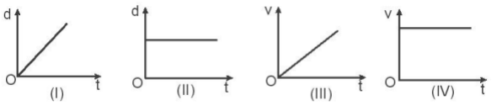

A. I và III. B. I và IV. C. II và III. D. II và IV

**Câu 12.**  Trong thí nghiệm thực hành đo tốc độ của vật chuyển động, sử dụng hai cổng quang điện để đo

A. thời gian chuyển động của viên bi thép. B. tốc độ trung bình của viên bi thép.

C. đường kính của viên bi thép. D. tốc độ tức thời của viên bi thép.

**Câu 13.** Một học sinh tiến hành đo tốc độ trung bình của viên bi thép chuyển động trên máng nghiêng và thu được kết quả thí nghiệm như bảng sau. Tốc độ trung bình của viên bi có giá trị

Quãng đường: s = 50 cm

|  |  |  |  |  |
| --- | --- | --- | --- | --- |
|  | Lần đo | | | Giá trị trung bình |
| Thời gian t(s) | Lần 1 | Lần 2 | Lần 3 |  |
| 0,867 | 0,878 | 0,860 |  |

A. 57,670 cm/s. B. 56,948 cm/s. C. 58,140 cm/s. D. 57,604 cm/s.

**Câu 14.** Theo đồ thị sau đây, vật chuyển động thẳng đều trong khoảng thời gian

A. từ 0 đến t2.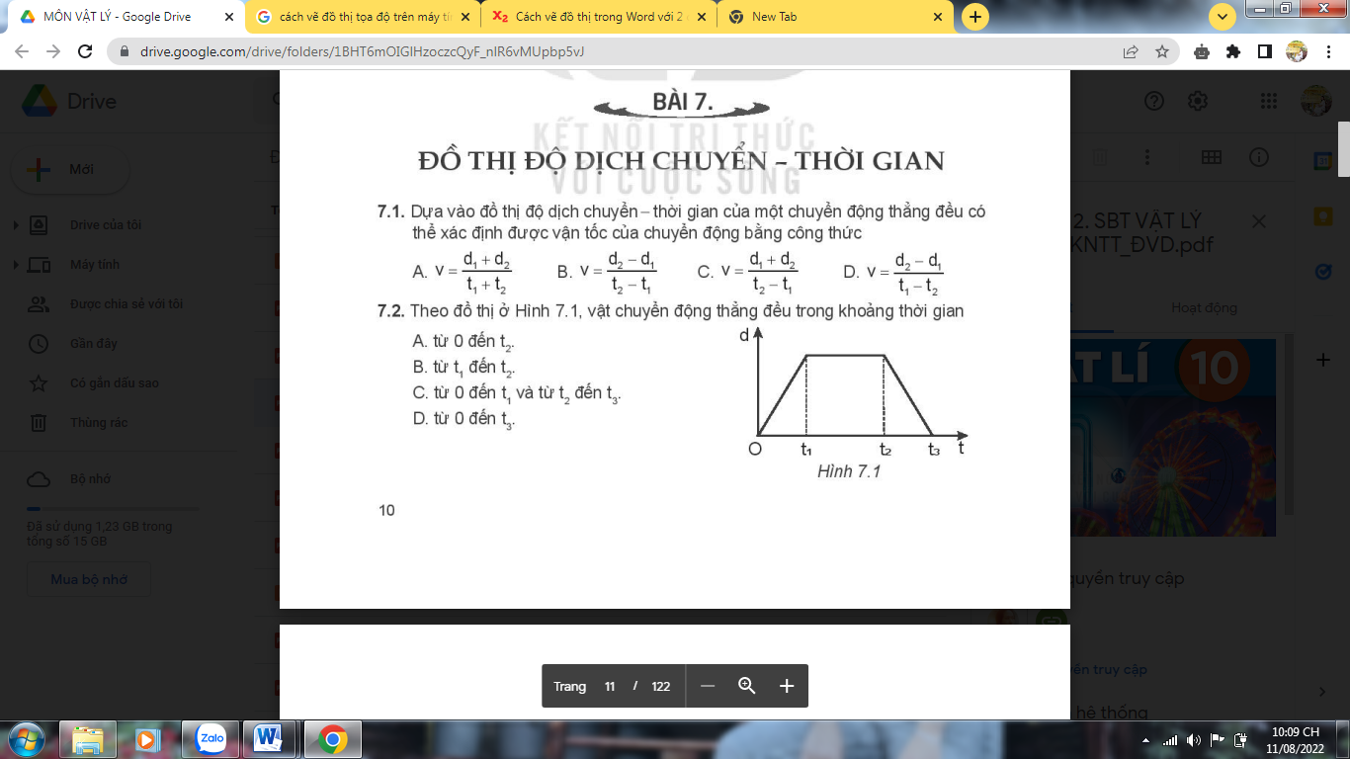

B. từ t1 đến t2.

C. từ 0 đến t1 và từ t2 đến t3.

D. từ 0 đến t3.

**Câu 15.** Đồ thị độ dịch chuyển - thời gian của hai xe 1 và 2 được biểu diễn như hình bên. Hai xe gặp nhau tại vị trí cách vị trí xuất phát của xe 2 một khoảng

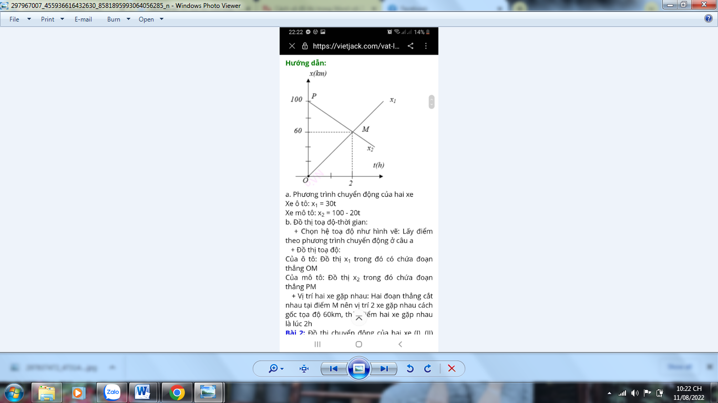

A. 60 km. B. 80 km. C. 40 km. D. 30 km.

**Câu 16.** Điều nào sau đây là đúng khi nói về gia tốc

A. Là đại lượng cho biết sự thay đổi độ dịch chuyển nhanh hay chậm

B**.** Là đại lượng cho biết sự vật chuyển động nhanh hay chậm

C. Là đại lượng cho biết sự thay đổi vận tốc nhanh hay chậm

D. Là đại lượng cho biết quãng đường đi được dài hay ngắn

**Câu 17.** Đơn vị của gia tốc

A. N. B. m/s. C. m/s2. D. km/h.

**Câu 18.** Trong chuyển động thẳng nhanh dần đều, điều kiện nào dưới đây là đúng?

A. a > 0; v > v0. B. a < 0; v <v0. C. a > 0; v < v0. D. a < 0; v > v0.

**Câu 19.** Một vật đang chuyển động với vận tốc 10 m/s thì tăng tốc. Sau 20 s, vận tốc của vật đạt 25 m/s. Gia tốc của vật có giá trị

A. 0,75 m/s2. B. – 0,75 m/s2. C. 0,5 m/s2. D. 0,4 m/s2.

**Câu 20.** Công thức nào sau đây **không** liên quan đến chuyển động thẳng biến đổi đều?

A. v = v0 + at. B. s = vt. C. d = v0t + at2/2. D. v2 – v02 = 2ad.

**Câu 21.**  Chuyển động thẳng biến đổi đều là

A. chuyển động thẳng mà vận tốc có độ lớn tăng hoặc giảm đều theo thời gian.

B. chuyển động thẳng mà vận tốc có độ lớn tăng đều theo thời gian.

C. chuyển động thẳng mà vận tốc có độ lớn giảm đều theo thời gian.

D. chuyển động thẳng mà vận tốc có độ lớn không đổi theo thời gian.

**Câu 22.** Chuyển động thẳng nhanh dần đều có tính chất nào sau đây?

A. Gia tốc luôn dương. B. Vận tốc tăng đều theo thời gian.

C. Gia tốc tăng đều theo thời gian. D. Vận tốc giảm đều theo thời gian.

**Câu 23.** Một vật chuyển động thẳng chậm dần đều có vận tốc ban đầu v0, gia tốc có độ lớn a không đổi, phương trình vận tốc có dạng: v = v0 + at. Vật này có

A. tích v.a >0. B. a luôn dương. C. v tăng theo thời gian. D. a luôn ngược dấu với v.

**Câu 24.** Một ô tô đang chuyển động với vận tốc 40 m/s thì hãm phanh, chuyển động chậm dần đều với gia tốc a = - 0,5 m/s2. Sau 15 s thì ô tô đạt vận tốc

A. 47,5 m/s. B. 43,75 m/s. C. 36,25 m/s. D. 32,5 m/s.

**Câu 25.** Trong các chuyển động sau, chuyển động nào được coi là rơi tự do?

A. Chiếc lá đang rơi. B. Hạt bụi chuyển động trong không khí.

C. Quả tạ rơi trong không khí. D. Vận động viên đang nhảy dù.

**Câu 26.**  Đặc điểm nào sau đây **không** phải là của chuyển động rơi tự do?

A. Chuyển động thẳng chậm dần đều.

B. Chuyển động theo phương thẳng đứng, chiều từ trên xuống.

C. Chuyển động nhanh dần đều.

D. Tại một vị trí xác định và ở gần mặt đất, mọi vật rơi tự do như nhau.

**Câu 27.** Một vật rơi từ trên cao xuống đất trong thời gian 4 s. Bỏ qua sức cản không khí. Lấy g = 10 m/s2. Độ cao nơi vật rơi là

A. 20 m. B. 40 m. C. 80 m. D. 160 m.

**Câu 28.** Một con nhện bò dọc theo hai cạnh của một chiếc bàn hình chữ nhật. Biết hai cạnh bàn có chiều dài lần lượt là 0,8 m và 1,2 m. Độ dịch chuyển của con nhện khi nó đi được quãng đường 2,0 m là

A.1,4 m. B. 1,5 m. C. 1,6 m. D. 1,7 m.

**II. TỰ LUẬN (3,0 điểm)**

**Bài 1.** Một người đi bằng thuyền với tốc độ 2,0 m/s về phía Đông. Sau khi đi được 2,2 km, người này lên ô tô đi về phía Bắc trong 15 phút với tốc độ 60 km/h. Bỏ qua thời gian chuyển từ thuyền lên ô tô. Hãy xác định:

a. tổng quãng đường đã đi và độ dịch chuyển tổng hợp.

b.Tính tốc độ trung bình và vận tốc trung bình

**Bài 2.** Một đoàn tàu đang chuyển động với vận tốc 72 km/h thì vào ga và hãm phanh chuyển động chậm dần đều, sau 20 giây thì dừng lại.

a. Xác định gia tốc của đoàn tàu.

b. Xác định quãng đường đoàn tàu đi được cho đến lúc dừng lại

**Bài 3.** Thả rơi tự do một hòn sỏi từ độ cao h xuống đất.Trong giây cuối cùng hòn sỏi rơi được quãng đường 25 m. Bỏ qua lực cản không khí, lấy g = 10 m/s2. Tính độ cao h.